**Ansiedad Escolar**

Alexia Paola Anguiano Calderón; Denzel Omar Verdugo Bocardo, 2AMPr

Centro de Bachillerato Tecnológico, industrial y de servicios No. 37

Implementa Software de Sistemas Informáticos (ISSI) - Web I

Dra. Massiel Mancinas Morales

12 de marzo de 2024

**Historial de versiones**

| Versión | Descripción | Fecha de entrega |
| --- | --- | --- |
| 1.0 | Se presenta documentación y cómo se llevará a cabo el proyecto. | 12 de marzo de 2024 |
| 1.1 | Se empezó el proyecto tomando en cuenta análisis y resultados a esperar. | 10 de mayo de 2024 |
| 2.0 | Se plantean resultados y objetivos que se obtuvieron. | 14 de junio de 2024 |

**Índice**

Introducción 4

Planteamiento del problema 4

Objetivo general 4

Objetivos secundarios 4

Organización del proyecto 4

Recursos humanos 4

Descripción de puestos 5

Fases del proyecto de desarrollo 5

Análisis 5

Planificación 5

Diseño 5

Contenido 5

Desarrollo 5

Pruebas y lanzamiento 6

Mantenimiento 6

Resultados 6

Conclusiones 6

Referencias 6

Anexos 6

# Introducción

Nuestro sitio web está contextualizado con la ansiedad escolar, con el propósito de disminuir los casos de ansiedad escolar y estrés académico que nos pueden llegar a provocar los proyectos o trabajos muy largos o difíciles, teniendo así un gran impacto para alumnos y adolescentes.

Nuestro sitio web será de ayuda para alumnos y adolescentes con problemas de ansiedad escolar, su contenido hablará de: ¿Qué es la ansiedad escolar?, ¿Cómo se identifica?, ¿Qué hacer para afrontarla?, métodos de estudio para efectivizar el aprendizaje de estudio, entre otros.

# Planteamiento del problema

La ansiedad escolar se trata del conjunto de reacciones cognitivas, motoras y psicofisiológicas emitidas por una persona ante situaciones del ámbito escolar que son percibidas como una amenaza, esto hace que alumnos o adolescentes se sientan abrumados por proyectos y trabajos muy extensos, con nuestro sitio web brindamos consejos y ayuda para que nuestro público estudiantil reduzca la ansiedad social.

# Objetivo general

Desarrollar un sitio web para ayudar y comprender a las personas que sufren de Ansiedad Escolar y no saben como confrontarla, nuestro sitio web está basado en que los estudiantes que se sientan identificados con el problema puedan recibir consejos y cierta ayuda.

# Objetivos secundarios

Aconsejar a personas que no sean estudiantes y ocupen este tipo de ayuda para su trabajo, empresa o organización.

# Organización del proyecto

## **Recursos humanos**



## **Descripción de puestos**

| **Puesto** | **Definición** | **Supervisión** |
| --- | --- | --- |
| Líder del proyecto | Es responsable de la definición,  planificación y ejecución de un  proyecto, para lo que deberá  encargarse de coordinar las  tareas y los equipos, asumiendo  un rol de liderazgo. | Cliente |
| Analista | Es un profesional cuya actividad  consiste en analizar datos y  convertirlos en información útil  para la toma de decisiones. | Líder del proyecto |
| Diseñador web | Es el responsable de crear y  diseñar todo tipo de sitios web  de forma que resulten atractivos  y que cumplan con las  necesidades de su cliente. | Líder del proyecto |
| Diseñador frontend | Es el programador que se  encarga de que una web sea  atractiva para el usuario y, al  mismo tiempo, funcione  correctamente. | Líder del proyecto |
| Tester | Planifican y llevan a cabo pruebas de software de los  ordenadores para comprobar si  funcionan correctamente. | Líder del proyecto |
| Especialista | Un especialista es aquel que  dentro de su rama profesional,  posee conocimientos y  desarrolla destrezas en un área  o tarea determinada. | Líder del proyecto |

# Fases del proyecto de desarrollo

## **Análisis**

Lo importante de este proyecto es que la comunidad estudiantil esté informada sobre este tema que es la ansiedad escolar, más que un simple nerviosismo ante las obligaciones académicas, es un problema real que afecta a estudiantes de todas las edades. Se caracteriza por una serie de síntomas cognitivos, fisiológicos y conductuales que interfieren en el aprendizaje y el bienestar general del estudiante.

Nuestro sitio web está basado en ayudar a personas con ansiedad social, que sepan identificarla, como afrontarla y como sobrellevarla en el proceso estudiantil.

## **Planificación**

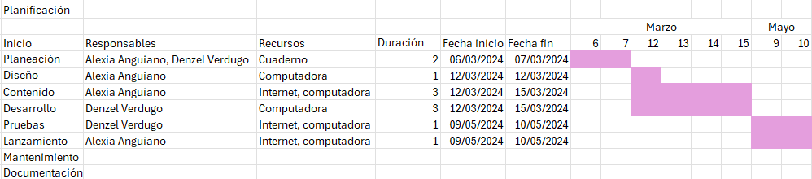

## **Diseño**

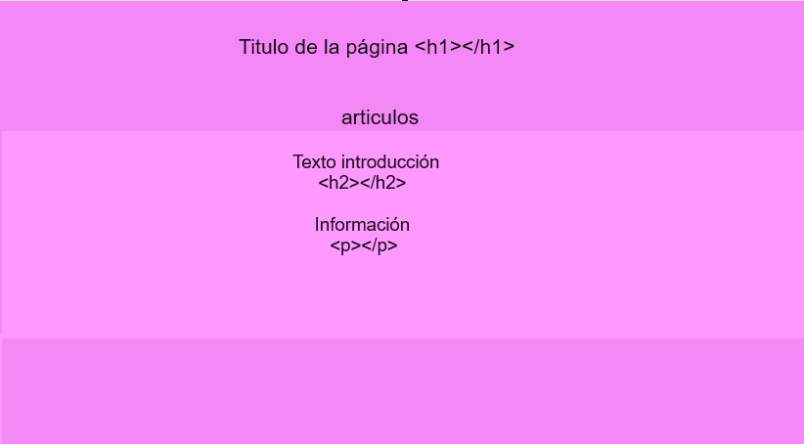

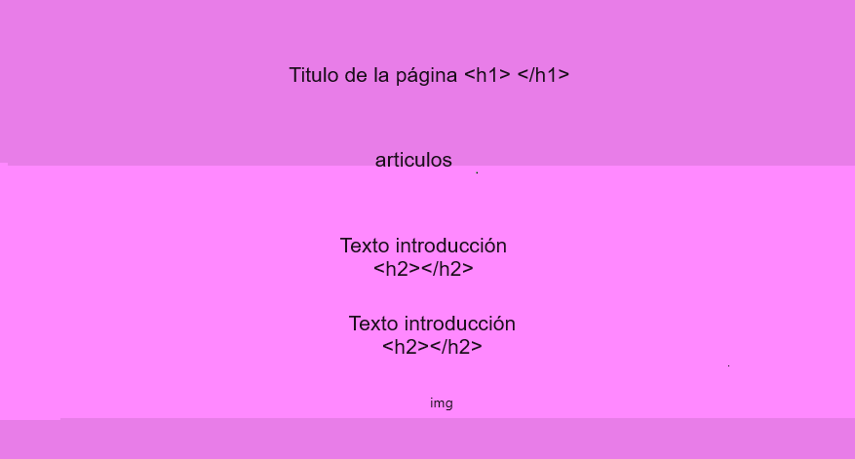

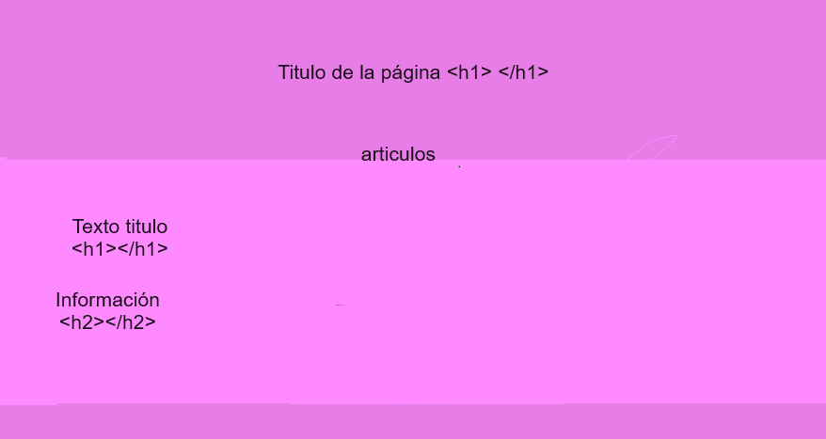

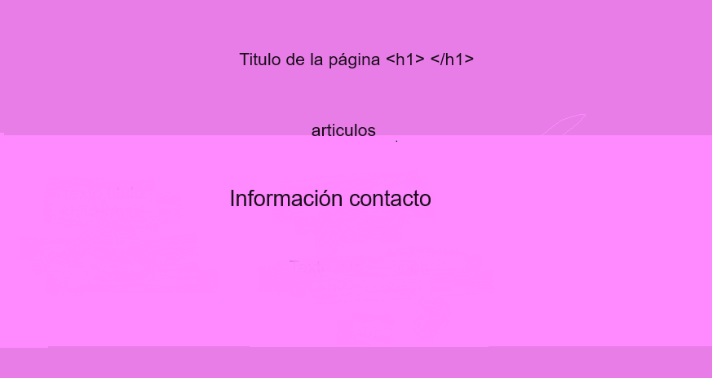

## **Contenido**



## **Desarrollo**

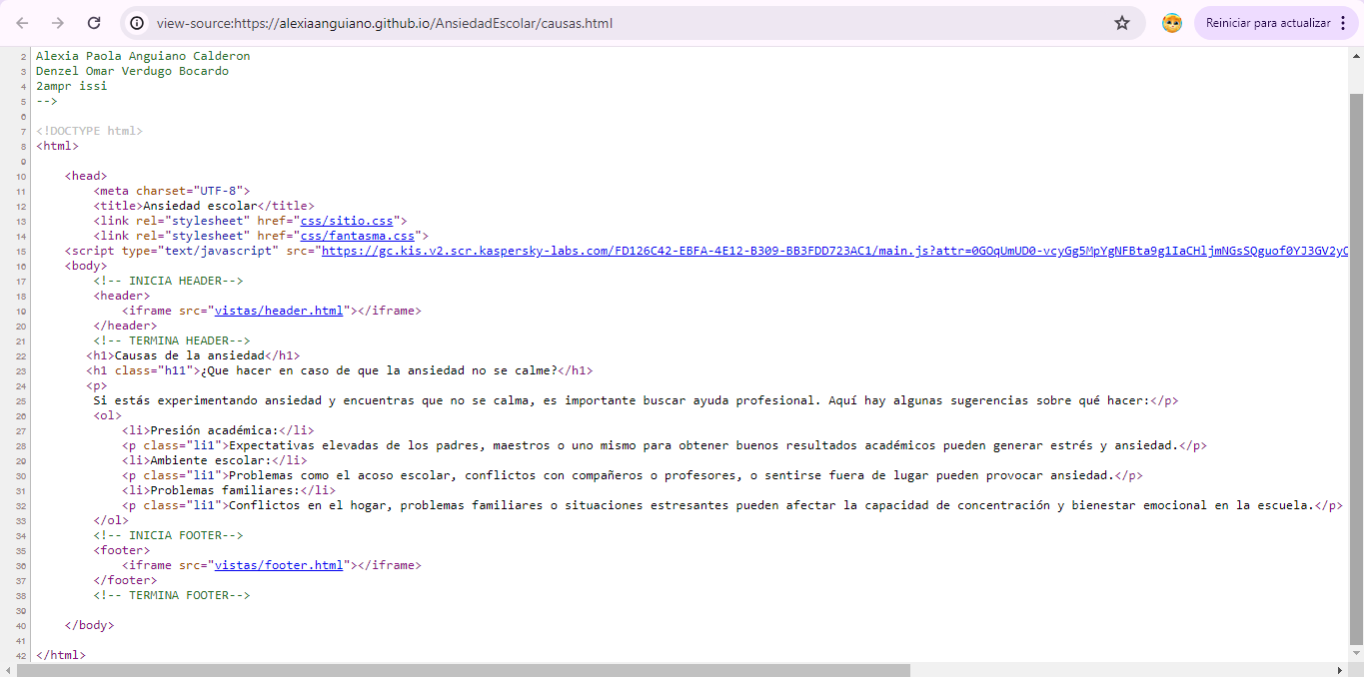

Más que nada es el inicio de nuestra página web en donde podrá ver mucho más enfocado en lo general por asi decirlo del tema.

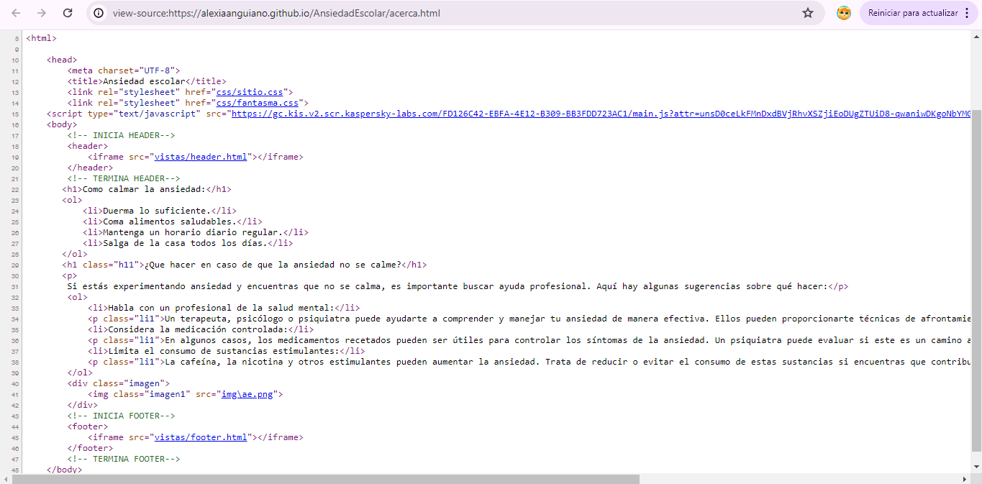

La siguiente parte de la página está enfocada en el principal tema de tips de como calmar la ansiedad así como lo menciona el título de la sub página.

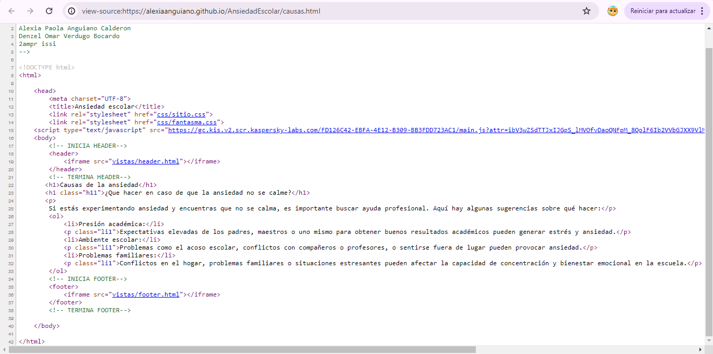

En esta parte es sobre las causas de la ansiedad, las cosas que lo provocan etc. qué hacer en ciertos casos y las causas principales confirmadas por gente.

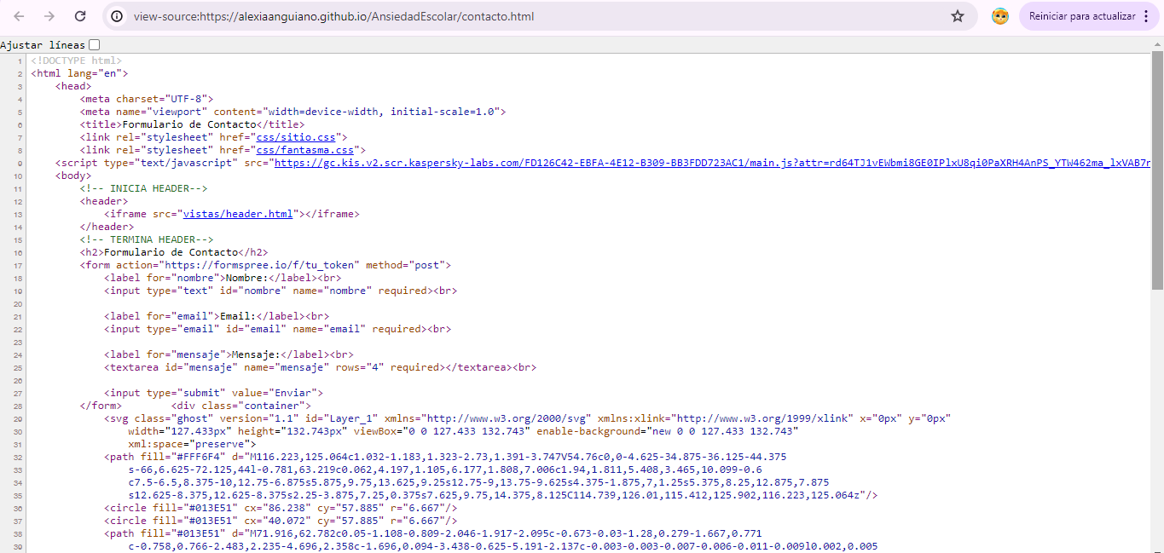

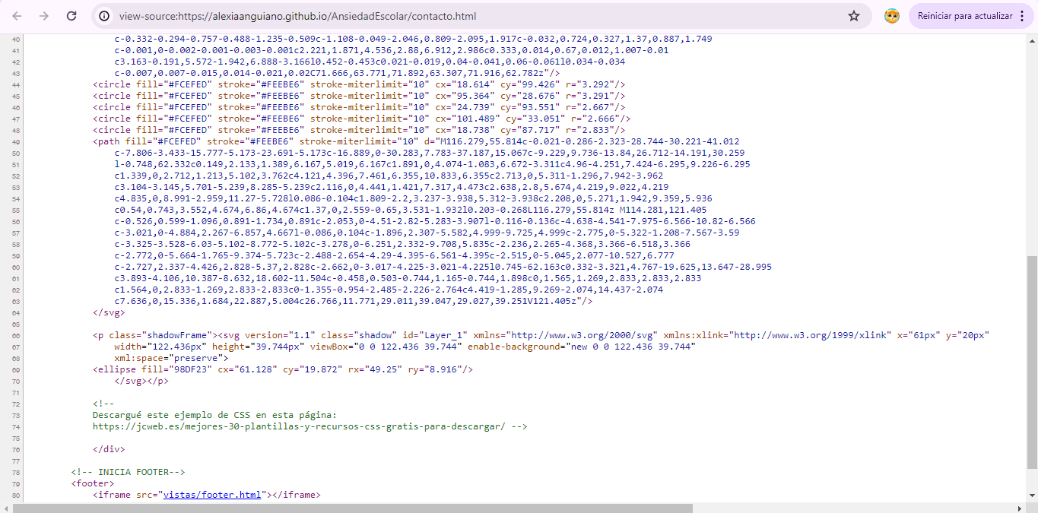

Esta es la página de contactos que ahí puedan contactar con los creadores de las páginas y hacer preguntas entre otras cosas.

## **Pruebas y lanzamiento**

Primero iniciamos sesión

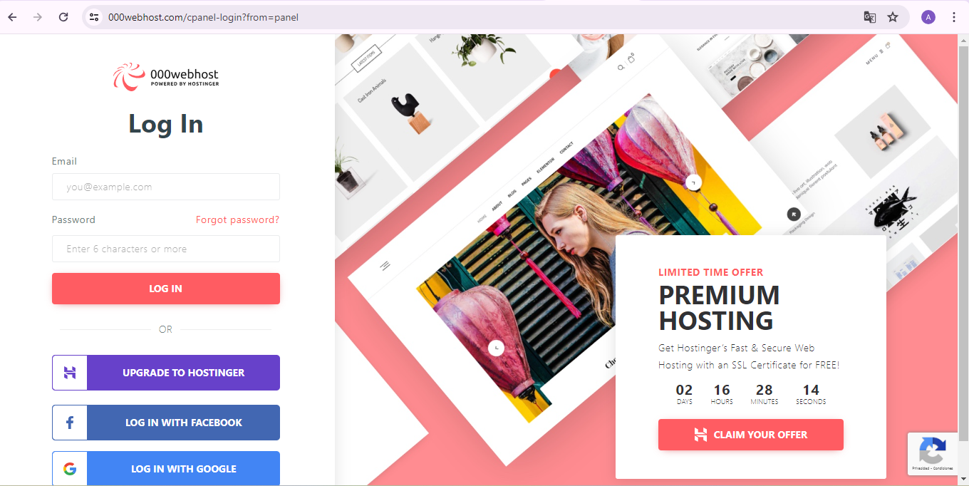

Creamos un nuevo sitio web

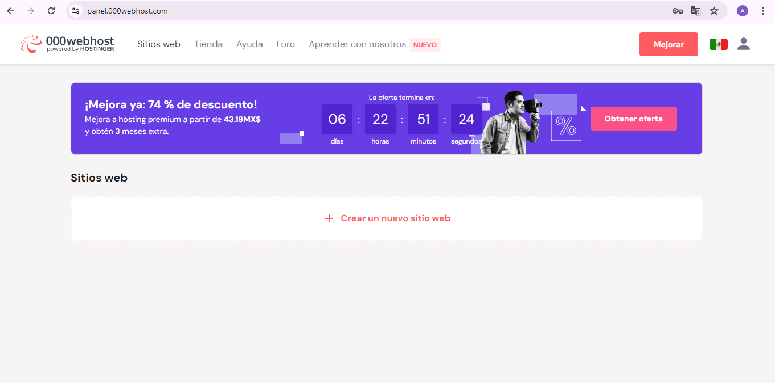

Empezamos a subir sitio web

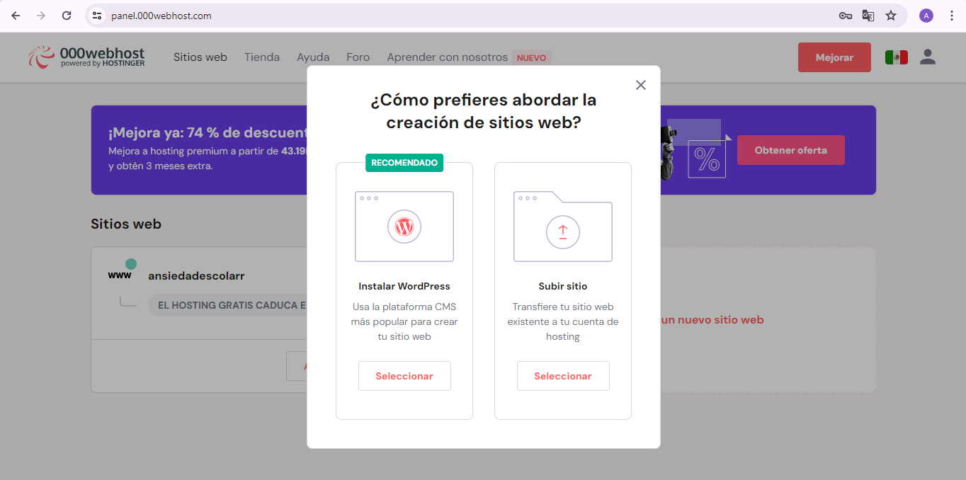

Entramos a la carpeta public_html

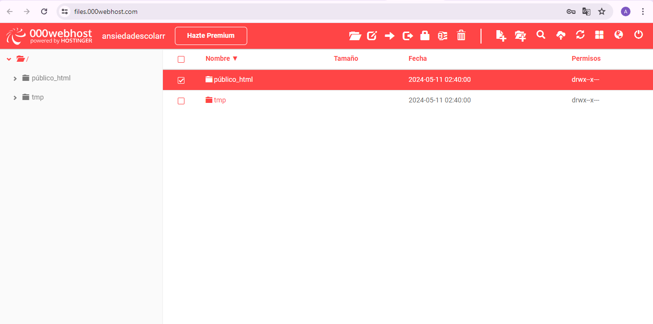

Subimos nuestros archivos

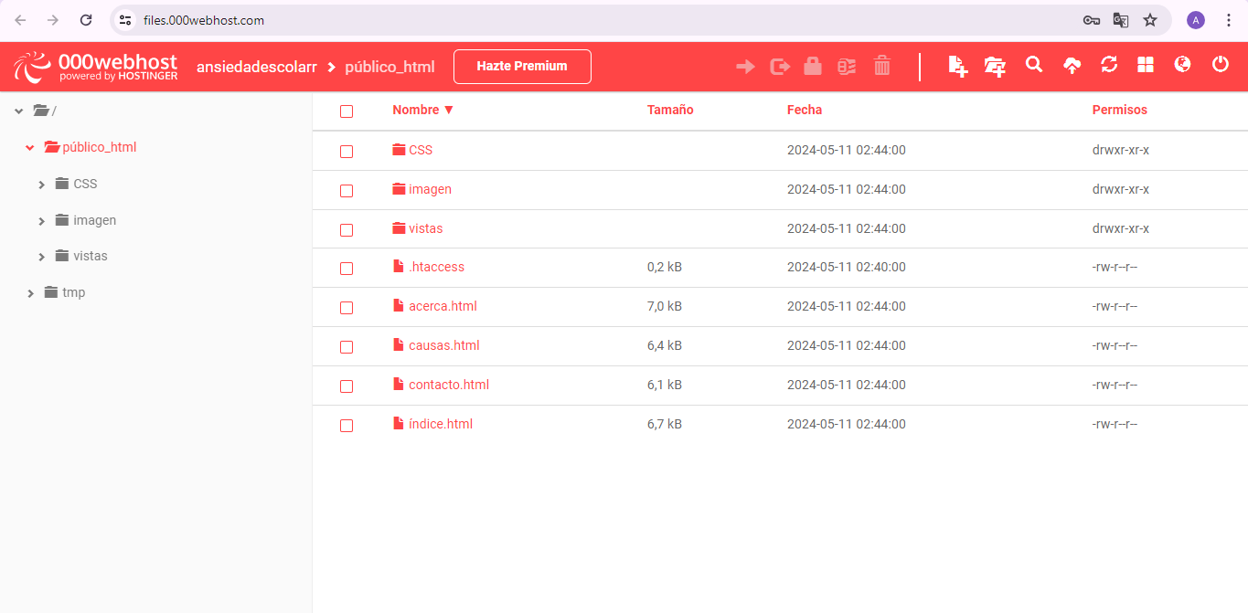

Regresamos a la página principal y entramos a ver sitio web

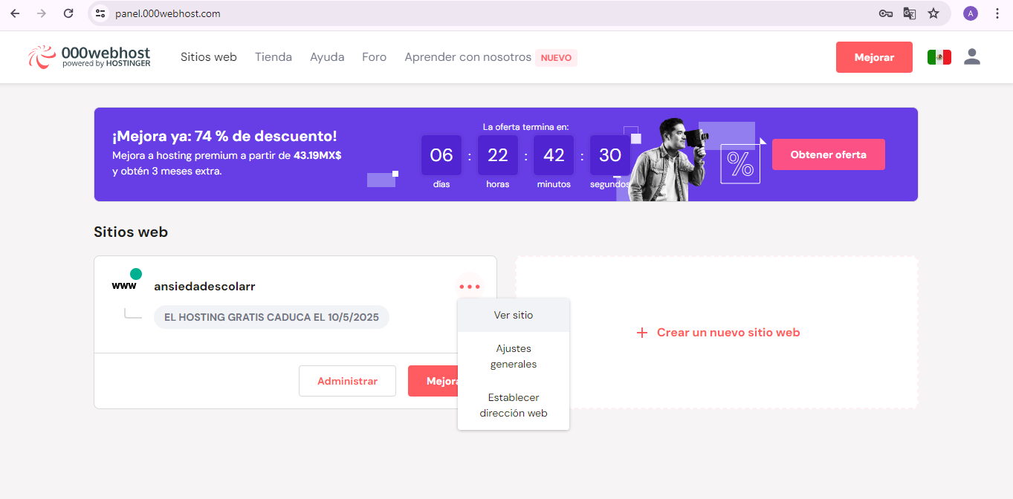

Y listo

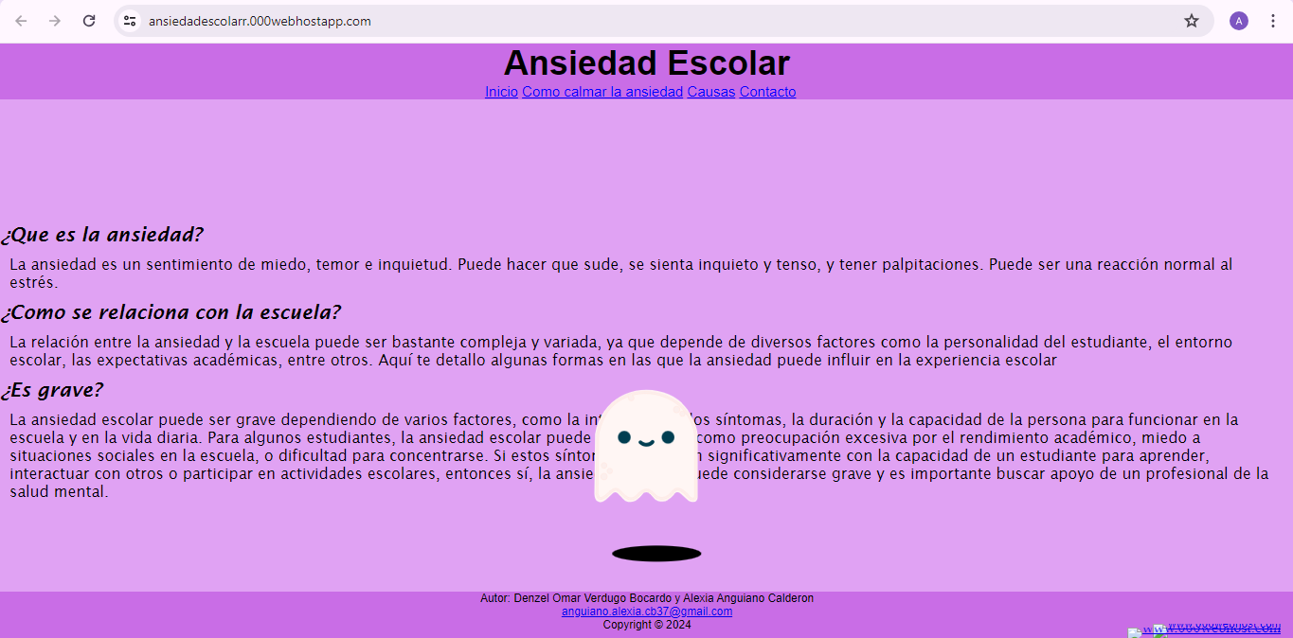

## **Mantenimiento**

Tendremos información y herramientas de calidad que actualizaremos constantemente para tener una buena y mejorada versión cada vez, así también contrataremos un buen alojamiento de web hosting que sea de nuestro dominio y con buena seguridad.

# Resultados

En base a la encuesta realizada nuestros resultados fueron positivos, ya que, logramos que algunos alumnos del CBTis37 se informaran sobre un tema muy importante de una problemática muy común en estudiantes, así también teniendo como resultado logrando ayudar a alumnos.

# Conclusiones

**Alexia Paola Anguiano Calderón:** Para concluir con este trabajo del proyecto, mi experiencia fue un poco no tan buena, ya que programación se me hace un poco complicada y algo larga, no organice muy bien mis tiempos y batalle en algunas cosas. El tema es algo muy importante y que últimamente podemos ver muy comúnmente pero lo importante es cómo saber combatirlo y aprender a sobrellevarlo. También me pareció algo bueno investigar sobre css, información y todo lo que el proyecto necesitará, en general todo fue una buena experiencia pero algo complicada y estresante. **Denzel Omar Verdugo Bocardo:** Pues en mi conclusión, mi experiencia en este proyecto fue media ya que la verdad no soy muy bueno en esto pero hacemos el intento y aprendemos en el proceso, tales como algunos temas muy importantes como lo son los css, el indentado y el proceso entre más temas pero lo importante es aprender de tus errores para mejorarlos y ser mejor cada dia.

# Referencias

Ansiedad: MedlinePlus en español

(2023, 18 octubre)

https://medlineplus.gov/spanish/anxiety.html

# Anexos

